**CENTRO UNIVERSITÁRIO BELAS ARTES DE SÃO PAULO**

**GRADUAÇÃO: ANÁLISE E DESENVOLVIMENTO DE SISTEMAS - EAD**

**FELIPE SCHAITEL - 24112424**

**LEVANTAMENTO E ANÁLISE DE REQUISITOS - ATV 02**

**FLORIANÓPOLIS, SC**

**2024**

**1 INTRODUÇÃO**

Esse documento registra o levantamento e análise de requisitos solicitado pela empresa de e-commerce Mercado Livre Brasil - Unidade Florianópolis (SC) . O sistema a ser desenvolvido tem o objetivo de permitir os **usuários de fazerem compras, gerenciar suas contas e acompanhar pedidos**. A fim de tornar o processo de compra e vendas mais organizado e eficiente. A empresa Mercado Livre atua no setor de varejo a mais de 25 anos e opera em 18 países.

**2. LEVANTAMENTO DE REQUISITOS**

**2.1 Requisitos funcionais**

Refere-se às especificações que definem o que o software deve fazer:

1. O sistema deve permitir que o usuário faça o login utilizando nome de usuário e senha;
2. O software precisa deixar que o usuário pesquise e olhe as opções disponíveis dos produtos do seu interesse;
3. O software deve permitir que o usuário coloque e visualize o produto no carrinho de compras;
4. O sistema deve possuir um espaço para o usuário poder gerenciar sua conta, poder acessar e editar seus dados pessoais como: foto de perfil, endereço e método de pagamento.
5. Acompanhar pedidos: o usuário deve conseguir ver seus pedidos, acompanhar o envio, cancelamentos e solicitar suporte) .

**2.2 Requisitos não funcionais**

Refere-se às qualidades e restrições do sistema:

1. O sistema deve criptografar com segurança os dados de pagamento como: número de cartão de crédito, débito, CPF etc.
2. O sistema deve enviar um e-mail de confirmação da compra e a nota fiscal;
3. O sistema deve ser acessível em dispositivos móveis (celular, tablet etc)
4. O tempo de carregamento da página deve ser inferior a 1 minuto;
5. O sistema deve ser capaz de processar mais de 30.000 transações por segundo.

**3 TÉCNICAS DE ELICITAÇÃO UTILIZADAS**

É o ponto de partida para a pesquisa e levantamento das necessidades e expectativas das partes interessadas (usuários e clientes)

**3.1 técnicas de elicitação clássica:**

1. Reuniões/ entrevistas com um grupo de usuário/cliente e os *Stakeholders*;
2. Prototipagem clicável do sistema feito na plataforma FIGMA;
3. Coleta de feedback dos testes feitos a partir do protótipo;.

**3.2 técnicas de elicitação modernas:**

1. Focus group;
2. Design thinking.

**4 ANÁLISE E PRIORIZAÇÃO DE REQUISITOS: MODELO *MoSCoW***

Aplicando essa técnica clássica para decidir as funcionalidades do sistema de varejo e-commerce, compra e venda de produtos online, como o Mercado Livre (B2C) fica:

1. Must Have: Cadastro, Login, Inscrição dos métodos de pagamentos, produtos, pesquisar, mostrar a reputação do vendedor, mecanismo para adicionar ao carrinho, realizar a compra e espaço para visualizar seus pedidos;
2. Should Have - Avaliações dos produtos e adicionar a lista de desejos;
3. Could Have - filtros de busca, Recomendação de produtos;
4. Won’t Have - Cupons e plano de streaming Meli +.

**5 ESPECIFICAÇÃO DOS REQUISITOS**

Essa documentação serve como base para o desenvolvimento e testes do sistema

**5.1 Especificação de requisitos funcionais**

1. O sistema deve permitir que o usuário faça o login utilizando nome de usuário e senha;
2. O software precisa deixar que o usuário pesquise e olhe as opções disponíveis dos produtos do seu interesse;

**5.2 Relatório**

Título: compra/ pesquisa de produto

Ator: usuário/ cliente

Objetivo: comprar e/ou pesquisar produtos on-line

Fluxo principal usuário:

1. Acessar a página do Login;
2. Pesquisar os produtos desejados;
3. Adicionar o produto no carrinho;
4. Selecionar ou adicionar método de pagamento e endereço da entrega;
5. O sistema processa o pagamento;
6. O sistema envia e-mail de confirmação junto a NF da compra do produto;
7. Acompanhar o status do pedido.

Fluxo alternativo:

* Se falhar o processamento do pagamento, o sistema informa que houve erro e solicita que o usuário insira um novo método de pagamento válido.

Pré- condições:

* O usuário precisa estar logado no sistema e com o endereço de entrega cadastrado.

Pós- condições:

* Compra e confirmação bem sucedido, o usuário receberá seu produto além de poder acompanhar o envio.

**5.3 História de usuário**

Estrutura utilizada: **Como** (tipo de usuário), **quero** (funcionalidade), **para** (benefício/ resultado esperado).

Fragmento de um dos depoimentos coletados dos usuários/clientes premiums, mais de 10 anos de uso, da plataforma Mercado Livre.

Usuária premium Rilda Soares: - **“Como** usuário/ cliente, **quero** poder pesquisar e comprar produtos que eu quero, **para** eu usar no meu dia-a-dia”.

**6. MODELAGEM COM CASOS DE USO**

O Diagrama de casos de uso para representar as principais interações entre o sistema e os atores envolvidos foi feito através da plataforma: *Lucidchart*. O diagrama possui a identidade visual das cores do Mercado Livre.

Imagem 01: Diagrama de casos de uso

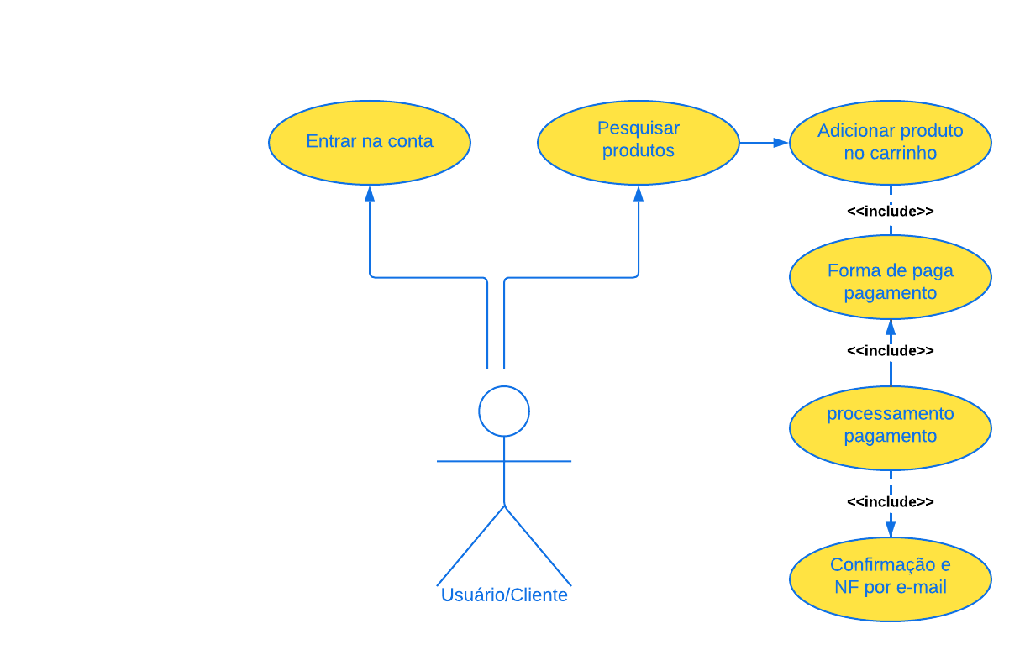

Fonte: Elaborada pelo autor

**7. CONCLUSÃO**

Concluo o registro da análise e levantamento de requisitos encomendados pela Empresa de Varejo Multinacional Mercado Livre. Com o objetivo de desenvolver software para a nova filial localizada na cidade de Florianópolis, Santa Catarina. Foram mais de 4 meses de pesquisa, reuniões e testes até chegar a este documento. Os requisitos são importantes para o desenvolvimento, modelagem e eficiência, além de definir as funcionalidades do software de compra e vendas que será implementado na região.

**8. REFERÊNCIAS BIBLIOGRÁFICAS**

Materiais Didáticos da disciplina disponivel no Moodle Belas Artes.